Светофор
Если свет зажегся красный,
Значит, двигаться опасно,

Свет зеленый говорит:
«Проходите, путь открыт!»

Желтый свет – предупрежденье:
Жди сигнала для движенья.
С. Михалков

Чтобы дети не знали
Неудачи в судьбе,
Научите их, мамы,
Соблюдать ПДД!
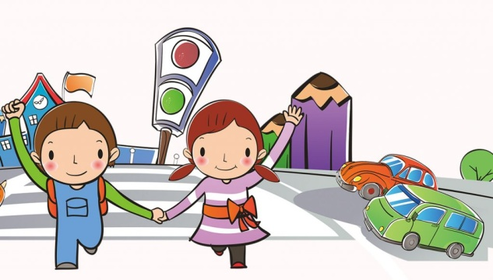
Детям счастья желая,
Объясним: что и где,
И научим, играя,
Соблюдать ПДД!
Поучаствуем дружно
В каждой детской судьбе,
И совместно научим
Соблюдать ПДД!

(Людмила Толмачёва)

Выполнила: Калимулина Г.Ш.
Тюмень, 2021 г.

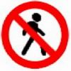

Знак «Движение пешеходов запрещено»
В дождь и в ясную погоду
Здесь не ходят пешеходы.
Говорит им знак одно:
«Вам ходить запрещено!»

Знак «Пешеходный переход»
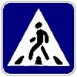
Всем знакомые полоски
Знают дети, знает взрослый.
На ту сторону ведет
Пешеходный переход.

Знак «Пешеходная дорожка»
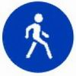
По пешеходной дорожке,
Шагают только ножки.
Лишь в коляске, малышам,
Можно ездить, не спеша.

Знак «Жилая зона»
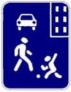
Площадка детская у дома
По Правилам – жилая зона.
Подскажет знак водителю –
Во дворе — будь бдительным.
Едешь тихо, осторожно,
Припаркуйся, там, где можно.

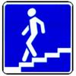

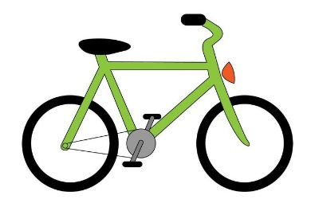
Знак «Подземный пешеходный переход»
С тротуара вниз ведет
Под дорогу длинный вход.
Нет ни двери ни ворот –
То подземный переход.

Загадки
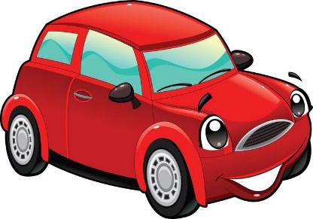
Не летит, не жужжит,
Жук по улице бежит.
И горят в глазах жука
Два блестящих огонька.
Автомобиль

Ясным утром вдоль дороги
На траве блестит роса,
Крутят ноги вдоль дороги
Два весёлых колеса,
У загадки есть ответ:
Это мой ... Велосипед

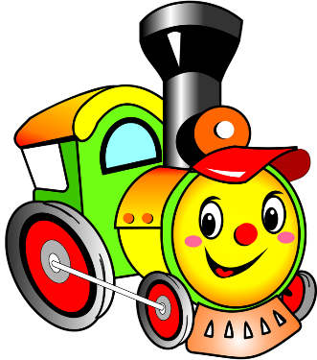
Братцы в гости снарядились,
Друг за друга уцепились.
И помчались в путь далёк,
Лишь оставили дымок.
Поезд, вагоны

